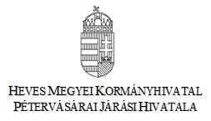

**TÁJÉKOZTATÁS**

**HELYSZÍN: PARÁD,KOSSUTH L.U.91.**

**IDŐPONTOK: AZ ALÁBBI HÉTFŐI NAPOKON**

**14.30 ÉS 16.00 ÓRA KÖZÖTT:**

|  |  |
| --- | --- |
| **augusztus 09.,23.** | **november 02.,15.,29.** |
| **szeptember 06.,20.** | **december 13.,27.** |
| **október 04.,18.** |  |

**Az ügysegédeknél intézhető ügyekről tájékoztatás kérhető**

**a 36/795-120-as telefonszámon.**

TOVÁBBI INFORMÁCIÓK:

WWW. KORMANYHIVATAL.HU

**A TELEPÜLÉSI ÜGYSEGÉDEK ÜGYFÉLFOGADÁSÁRÓL**

* **HELYSZÍN: PARÁD -**

**Tisztelt Ügyfelünk!**

**Tájékoztatjuk, hogy ismét lehetőség nyílik ügyintézésre a járás területén működő ügysegédek ügyfélfogadásának keretében az alábbiak szerint:**